Ce programme va vous permettre de réaliser une communication en UDP entre le SmartPhone et l’environnement Arduino
Pour que la carte Arduino soit connectée au réseau un shield Ehernet doit être utilisé (n’ayant pas de shield Wifi…) et ce dernier est relié en RJ45 sur le routeur Wifi.
Afin de visualiser la réception des messages UDP côté Arduino, un écran LCD 16*2 I2C doit être câblé de la manière suivante (attention les couleurs des fils ne correspondent pas) :
L’adresse I2C du shield est définie par trois cavaliers se trouvant au dos de l’écran, et respectant l’adressage suivant :
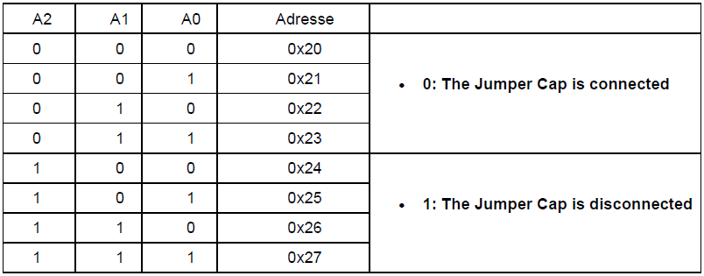
Par défaut ces trois cavaliers ne sont pas en place, l’adresse est donc 0x27

Présentation du shield Ethernet
Le Shield est essentiellement composé d'un module Wiznet W5100 qui contient un contrôleur Ethernet associé à une pile TCP/IP "matérielle", pouvant gérer 4 sockets simultanément.  Au niveau OSI il gère entièrement les couches entourées dans le schéma ci-contre :  L’utilisation du shield impose d’inclure dans votre projet la librairie Ethernet. | 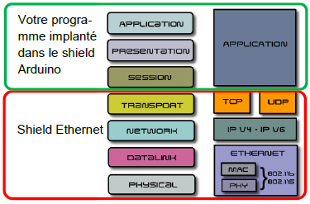
L'objet TCP_IP permet de communiquer sur un réseau Ethernet en utilisant le protocole TCP ou UDP. Les possibilités sont donc les suivantes :
- Protocole UDP
- Protocole TCP et shield en mode serveur
- Protocole TCP et shield en mode client. (Ce mode est rarement utilisé, il ne sera pas étudié)

Réception sur l’Arduino de message UDP
Le programme Arduino est dans le dossier Ressources – Arduino – UDP1. Après l’avoir copié dans votre dossier personnel, ouvrez-le.
Avec la version 1.7.8 et le shield Ethernet 1, les librairies posent des problèmes. Aussi on n’a gardé que les inclusions :
Pour dialoguer avec le shield Ethernet votre programme doit aussi utiliser la librairie SPI.
La méthode permettant de configurer le shield est Ethernet.begin dont la syntaxe est la suivante : 4 formes sont possibles, les 2 derniers paramètres étant optionnels :
Ethernet.begin(mac); // mode DHCP
Ethernet.begin(mac, ip); // mode ipfixe
Ethernet.begin(mac, ip, dns); // mode ipfixe + serveur dns
Ethernet.begin(mac, ip, dns, gateway); // ipfixe + serveur dns + passerelle
Ethernet.begin(mac, ip, dns, gateway, subnet); // ipfixe + serveur dns + passerelle + masque sous-réseau
- Remarque : L’adresse MAC est positionnable de façon logicielle. La ligne :
- IPAddress ip_shield(192,168,1,205) permet de créer une variable nommée ip_shield de type adresse IP.
La réception se passe en plusieurs étapes :
- On crée un objet de type EthernetUDP -> 1
- On ouvre le socket UDP entrant (port 5500) -> 2 ;
- On lit la taille des octets présents dans le buffer -> 3 ;
- Si celle-ci est différente de zéro, on lit le contenu du buffer -> 4.
Programmez l’Arduino.
Depuis votre poste faites un « ping » sur l’adresse IP du shield afin qu’il vous réponde.
- Pour le tester, vous pouvez utiliser Hercules en le configurant correctement :
Le message saisi dans la zone Send d’Hercules doit apparaitre sur l’écran LCD de l’Arduino (à condition d’avoir modifié l’adresse 192.168.1.205 avec celle de votre shield).

Emission depuis le SmartPhone de message UDP
Le programme en Basic4Android va pour le moment être des plus simple. Vous allez utiliser la librairie UDP (il faut aussi la NetWork). Votre application proposera :
- Un bouton permettant l’envoi du message ;
- Un EditText pour saisir le message à envoyer vers l’Arduino ;
Lancez B4A et créez un nouveau programme : "programme UDPArduino"
- Créez la feuille du programme avec l’outil Designer
- Générez les membres : Button1, Button1_Click, EditText1
- Cochez l’utilisation des librairies : NetWork, UDP et ByteConverter
- Le programme va se limiter à l’initialisation du protocole UDP en ne définissant, pour le moment aucun port entrant.
Puis suite à l’appui sur le Button1 à l’envoi sur le socket UDP de l’Arduino le texte saisi dans l’EditText1 (attention de bien placer l’adresse IP de votre shield Arduino).
Programmez votre SmartPhone et testez votre programme

Réponse en UDP de l’Arduino
Vous allez modifier vos deux programmes (celui sur l’Arduino et celui sur B4A) pour que lorsque l’Arduino reçoit un message UDP sur son port entrant (5500), il l’affiche sur l’écran LCD, puis il en retourne un autre sur son port sortant (3200) afin de l’afficher sur le SmartPhone.
Sur B4A vous allez rajouter avec le Designer un Label afin de pouvoir y écrire les messages reçus.
Il faut ensuite définir le port UDP sortant du SmartPhone :
Puis créez la fonction gérant le flux entrant :
Programmez le SmartPhone
- Sur l’Arduino ouvrez le fichier UDP2. Les lignes suivantes ont été rajoutées :
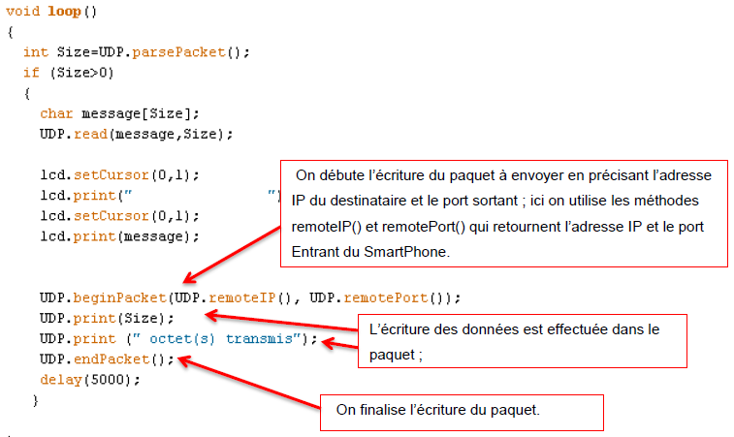
- Remarque : Dans le programme précédent, votre shield reçoit des données qu’il affiche à son tour sur l’écran LCD. S’il veut répondre encore faut-il qu’il sache qui lui a adressé le message. Pour cela la bibliothèque propose deux méthodes permettant dans le paquet UDP reçu d’extraire l’adresse IP et le port de l’expéditeur : remoteIP() et remotePort().
Programmez l’Arduino.
Vérifiez le bon fonctionnement de l’ensemble.
Pour terminer, je vous propose un petit programme pour l’Arduino vous permettant de manipuler les variables liées à la gestion du protocole.
Ouvrez le programme Arduino « UDP3.ino » qui se trouve dans le dossier Ressource – UDP3.
Programmez l’Arduino (il faudra peut-être changer l’adresse IP pour positionner la vôtre).
Le programme pour le SmartPhone ne change pas. Vérifiez le bon fonctionnement de l’ensemble.

Utilisation du shield Arduino en mode TCP serveur
Le protocole TCP est un protocole "orienté connexion" avec la notion de Client/Serveur. Dans cette étude l’arduino sera utilisé en Serveur.
Cela implique quelques différences d'utilisation du "socket" TCP par rapport au "socket" UDP.
En mode "TCP serveur" le résumé du fonctionnement est le suivant :
- Il faut bien sûr commencer par créer un "socket" TCP (Par défaut le socket est "fermé" : Aucun client ne peut se "connecter")
- Ensuite il faut placer le "socket"en mode "écoute". (A partir de cet instant, un client peut se connecter)
- Quand un client est connecté, on peut échanger des données avec lui.
- Quand le client ne désire plus échanger de données, il fait une demande de déconnexion, à ce moment-là le serveur doit "fermer" le "socket" (pour terminer le processus de déconnexion) et ensuite replacer le socket en mode "écoute" pour permettre à nouveau la connexion d'un client…
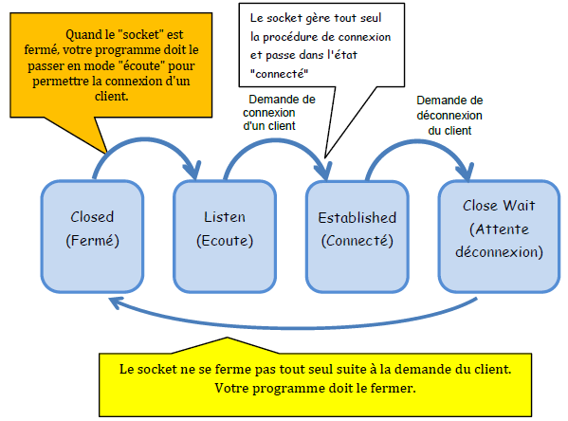
Le programme Arduino complet est dans le dossier Ressources – Arduino – TCPserveur.
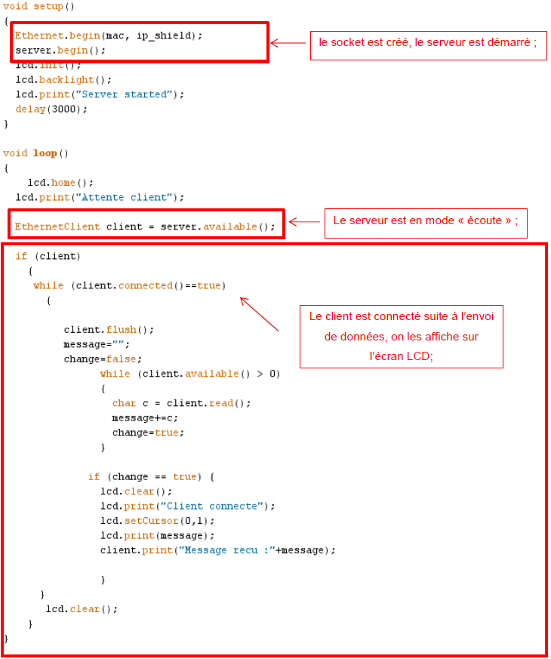
Programmez l’Arduino.
- Ouvrez sur votre ordinateur le logiciel Hercule onglet TCP Client et configurez-le.
- Dans la zone Send saisissez un message et cliquez sur le bouton Send ; le message doit s’afficher sur l’écran LCD.
- Fermez puis ré-ouvrez la connexion dans Hercule et constatez que l’émission reste possible.
Côté B4A vous pouvez reprendre le TCP avec les librairies.

